Docházkový systém DC3
Legislativní úpravy DC3 – Docházka od 1.10.2023

Obsah
1 Dohody o pracích konaných mimo pracovní poměr 2
1.1 Změny v systému DC3 – Docházka 2
1.2 Kroky správce docházky po aktualizaci DC3 – Docházka 3
1.2.1 Vytvoření kalendáře pro dohody 3
1.2.2 Proplácení příplatků, včetně okamžitého proplacení příplatku za práci ve svátek 5
1.2.3 Nastavení možnosti čerpání náhradního volna za práci ve svátek 5
1.2.4 Počet odpracovaných dnů 7
1.2.5 Přiřazení kalendáře zaměstnancům na DPP nebo DPČ 9
1.3 Nastavení směn 10
1.4 Plánování směn 12
1.4.1 Plánování ve výkazu 12
1.4.2 Plánování v rozvrhu směn 13
1.4.3 Zadání směn ve výkaze pro více dnů 14
2 Home Office – náhrada nákladů při výkonu práce na dálku 15
2.1 Nastavení generování příplatku za Home Office 15
2.2 Popis nastavení generování výše uvedené příplatkové složky 15
3 Kontrola doby odpočinku 17
4 Závěr 19

Vážení obchodní přátelé,
V průběhu příštího týdne bude uvolněna verze produktu DC3-docházka obsahující implementaci novely zákoníku práce zákonem č.281/2023 Sb., která vstoupila v platnost 19. září 2023.
Změny se týkají především
- dohod konaných mimo pracovní poměr (DPP, DPČ)
- práce na dálku (HomeOffice)
- čerpání náhradního volna za svátek
- kontrola doby odpočinku
Dále jsme vám připravili podrobný návod pro nastavení prostředí v souladu s ZP.

Dohody o pracích konaných mimo pracovní poměr
V platnost přichází zásadní změna pro evidenci DPP, DPČ. Jde zejména o povinnost evidence rozvržení pracovní doby, právo zaměstnance na veškeré příplatky v práci podle § 115–118 ZP, nutnost jejich evidence.
Povinnost rozvržení pracovní doby znamená předem zaměstnanci na DPP, DPČ rozvrhnout pracovní dobu v dostatečném předstihu, nejpozději 3 dny před začátkem směny, pokud se zaměstnavatel se zaměstnancem nedohodne jinak. Rozvržení pracovní doby má vliv na stanovení případných příplatků vyplývajících z naplánovaných směn a také pro stanovení překážek v práci, tj. časech, kdy pracovník podle kalendáře pracovat měl, ale z důvodu absence nemohl práci vykonat (například návštěva lékaře).
Docházkový systém musí zajistit výpočet a kontrolu následujících legislativních úprav zákoníku práce od 1.10.2023:
- Příplatky za práci v sobotu, neděli, státní svátky (také náhradní volno), v noci a ve ztíženém prostředí
Kompenzace – příplatky, náhradní volno atd. řeší § 115 až 118 Zákona č. 262/2006, Zákoník práce.
- Rozvržení pracovní doby předem
Zaměstnavatel je povinen předem rozvrhnout zaměstnanci pracovní dobu v písemném rozvrhu pracovní doby a seznámit s ním nebo s jeho změnou zaměstnance nejpozději 3 dny před začátkem směny nebo období, na něž je pracovní doba rozvržena, pokud se nedohodne se zaměstnancem na jiné době seznámení.

Změny v systému DC3 – Docházka
Po aktualizaci systému DC3 – Docházka na verzi obsahující legislativní změny pro dohody o pracích konaných mimo pracovní poměr (DPP a DPČ) se implementují následující změny:
- Docházkové mzdové složky jsou automaticky rozšířeny o následující příplatky:
41015 - Příplatek za práci přes noc – dohody (hodiny)
41014 - Příplatek za práci v neděli – dohody (hodiny)
41013 - Příplatek za práci v sobotu – dohody (hodiny)
41012 - Příplatek za práci ve svátek – dohody (hodiny)
- Nově vytvořený Kalendář bez omezení má automaticky implementovány výše uvedené příplatky dle legislativy.
Aby se počítaly správně výše uvedené příplatky, je potřeba zajistit:
- Zaměstnanci musí mít nastaven typ vztahu PPV (DPP) nebo PPV (DPČ)
- Musí mít přiřazen nově založený kalendář (dle výše uvedeného bodu 2)
V případě exportu uzavřeného období z DC3 docházky do programu DC2 se tyto složky (když budou použity) automaticky nabídnou k přenosu do mezd. Dále také můžete určit odpovídající mzdovou složku v programu DC2.
V případě programu DC1, DC2 jsou to tyto složky (dle legislativního rámce)
- 1286 - Přípl.za svátek 100% PPÚ OON v hodinách – 100% PPÚ
- 1287 - Přípl.noční zák.sazba (podn.s) OON v hodinách – 10% PPÚ
- 1288 - Přípl.ztíž.prostř.zák.s.(p.s.) OON v hodinách – 10% z min.hod.mzdy pro 40 TPD
- 1289 - Přípl.soboty,neděle zák.s.(p.s.)OON v hodinách – 10% PPÚ
- 1290 - Oprava přípl. OON v Kč
- 1543 - Náhrada za svátek OON v hodinách – 100% PPÚ
- 1544 - Osobní překážka v práci nepl. OON v hodinách
Jestli požadujete případné namapování odpovídajících mzdových složek na tyto docházkové složky do vašeho mzdového programu, kontaktujte obchod@datacentrum.cz.

Kroky správce docházky po aktualizaci DC3 – Docházka

Vytvoření kalendáře pro dohody
Nejdříve je potřeba vytvořit nový kalendář pro dohody. V menu Nastavení se vybere Správa kalendáře a na zobrazené stránce se klikne na + Nová definice kalendáře.
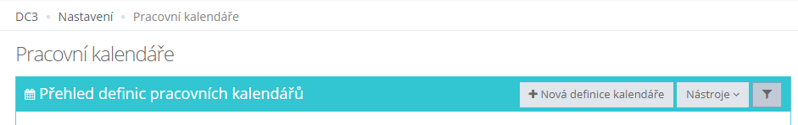
Na následující zobrazené stránce se vyplní základní údaje nového kalendáře. Nutné je vyplnit následující údaje:
- Název definice pracovního kalendáře
- Typ pracovního kalendáře – zde je potřeba vybrat z rozbalovacího pole Kalendář bez omezení
- Týdenní fond – na tom by nemělo záležet, ale nesmí být nulový – jeho hodnota ale pro dohodáře neovlivňuje výpočet odpracované doby
- Zaškrtnout Pouze odpracovaná doba
Po vyplnění uvedených údajů je potřeba uložit údaje kliknutím na Uložit definici kalendáře
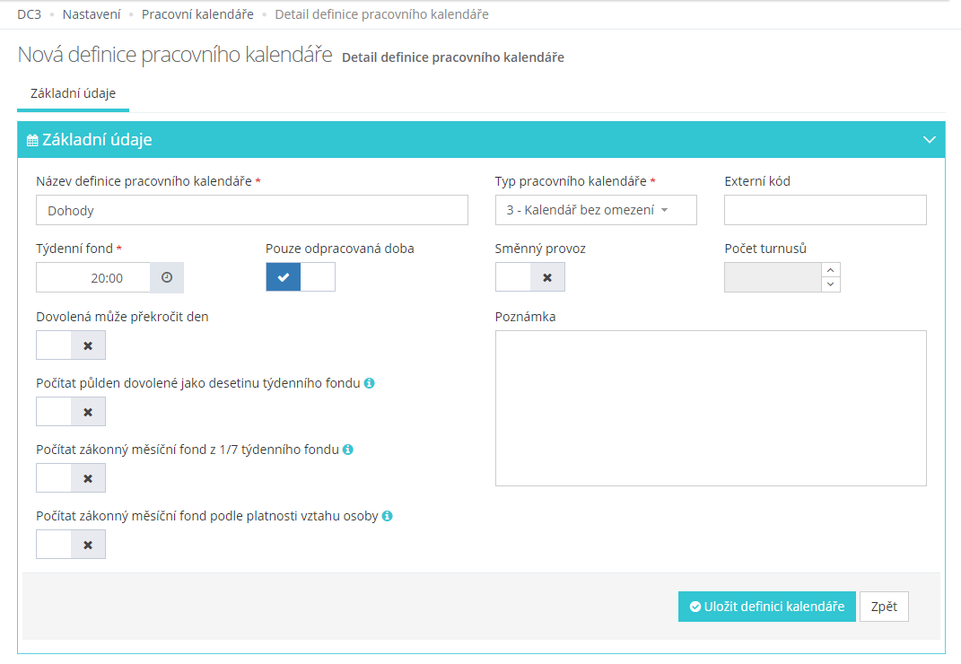
Po uložení definice kalendáře se rozšíří záložky stránky, kde se vybere záložka Nastavení.
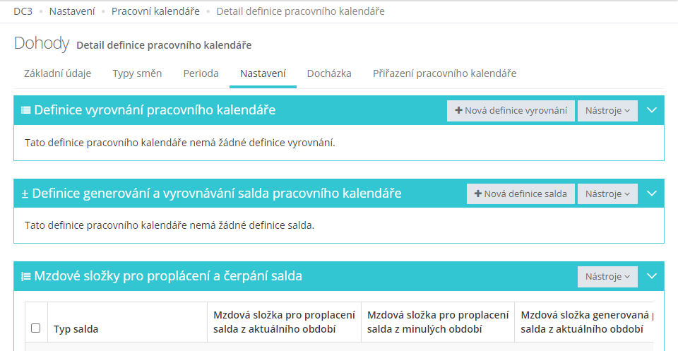
Nyní záleží, zda budou propláceny všechny legislativní příplatky, včetně příplatku za práci ve svátek, nebo zda si zaměstnanec může vybrat za práci ve svátek náhradní volno.

Proplácení příplatků, včetně okamžitého proplacení příplatku za práci ve svátek
Na záložce Nastavení je potřeba kliknout na tlačítko Nová definice salda. V zobrazeném dialogovém okně Detail definice salda pracovního kalendáře se napíše None (pozor, je potřeba zadat s počátečním velkým N) v sekci Definice pravidel pro generování denních a měsíčních zdrojů salda a klikne se na Uložit definici salda.
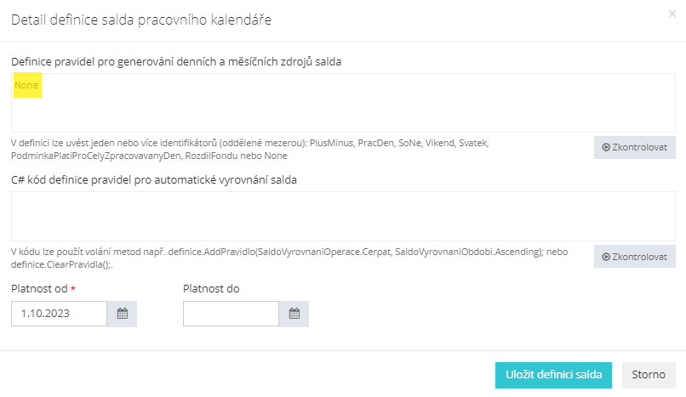

Nastavení možnosti čerpání náhradního volna za práci ve svátek
Aby bylo možné čerpat náhradní volno za práci ve svátek, je potřeba v dialogovém okně povolit generování salda za práci ve svátek, potlačit generování příplatku za práci ve svátek a nastavit mzdovou složku pro případné proplacení salda za práci ve svátek.
Povolení generování salda za práci ve svátek se provede tak, že na záložce Nastavení se klikne na tlačítko Nová definice salda. V zobrazeném dialogovém okně Detail definice salda pracovního kalendáře se napíše Svatek (pozor, je potřeba zadat bez diakritiky a s velkým S) v sekci Definice pravidel pro generování denních a měsíčních zdrojů salda a klikne se na Uložit definici salda.
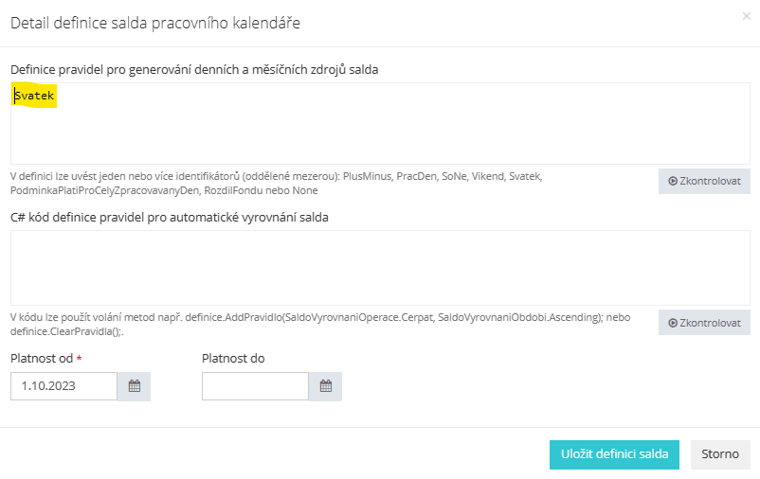
Generování příplatku za práci ve svátek se potlačí tak, že na záložce Nastavení se klikne na tlačítko Nová definice vyrovnání. V zobrazeném dialogovém okně Detail definice vyrovnání pracovního kalendáře se v textovém poli Název definice vyrovnání zadá název, např. „Vypnutí příplatku za svátek“ v sekci C# kód definice příplatků a denního a měsíčního vyrovnání se zadá následující definice:
definice.Priplatky(options => { options.GenerovatPriplatekZaSvatekDohody = VyrovnaniDefiniceGenerovatPriplatkyDohody.Negenerovat; });
Pozor, i zde je potřeba dodržet velikosti písmen a vynechat diakritiku. Nakonec se klikne na Uložit definici.
Posledním krokem je nastavení proplácení a čerpání salda. To se provede na záložce Nastavení v sekci Mzdové složky pro proplácení a čerpání salda. V této sekci na řádce 4 - Práce ve svátek se klikne na Nastavit.
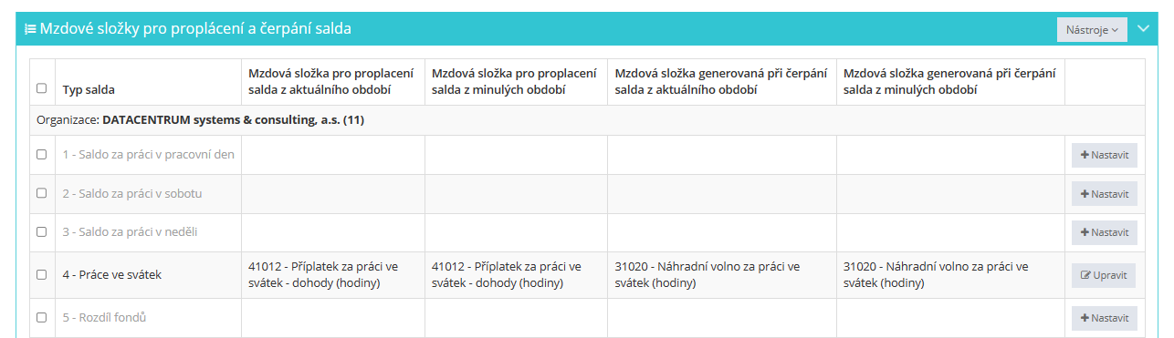
V zobrazeném dialogovém okně se zadají mzdové složky příplatků za práci ve svátek pro dohody, případně mzdové složky pro čerpání náhradního volna, které budou předány do mezd, v případě čerpání náhradního volna (zde záleží na mzdovém systému).
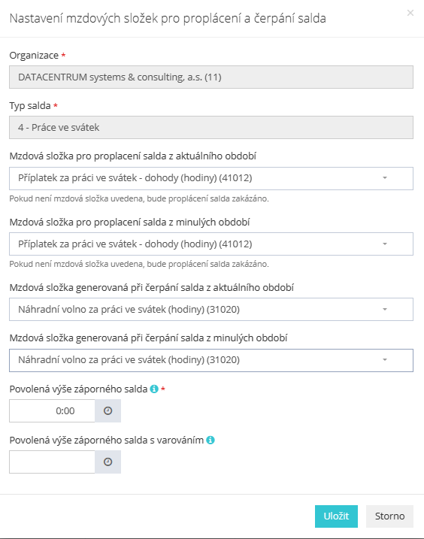
Výše uvedené nastavení pak způsobí, že je za práci ve svátek generováno saldo, se kterým se pracuje shodně jako se saldem u zaměstnanců na hlavním pracovním poměru.
Pokud není potřeba změnit nebo rozšířit legislativní příplatky uvedené na začátku dokumentu, je možné přistoupit k přiřazení kalendáře zaměstnancům.

Počet odpracovaných dnů
Pro evidenci odpracovaných dnů na kalendáři pro dohodáře, je nutné aktivovat parametr. V Nastavení – Pracovní kalendáře a dále pak v detailu nastavení kalendáře, na záložce Docházka, klikneme na tlačítko Přidat parametr. Ze seznamu vybereme „Generovat odpracované dny“. Aktivujeme hodnotu a uložíme.
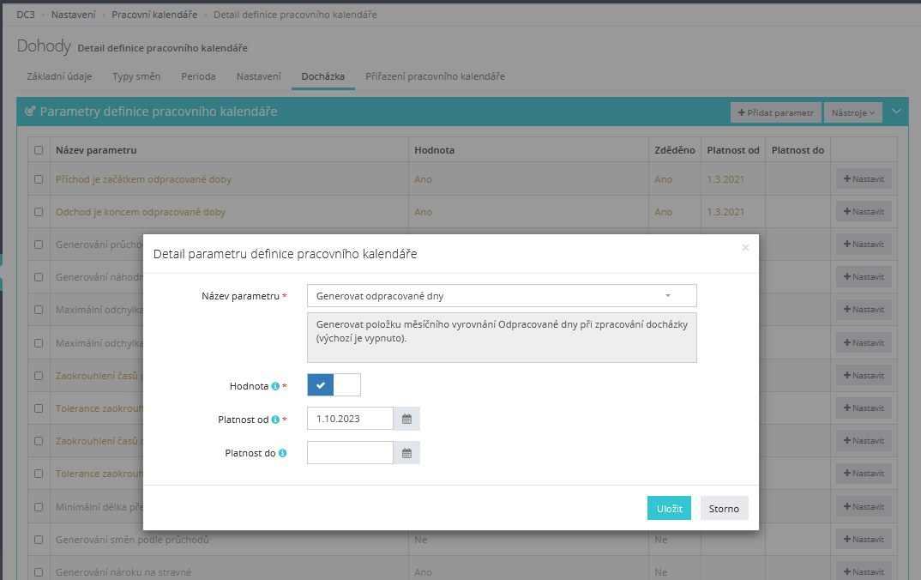
V docházce se následně generuje standartní složka 12001 - Odpracované dny.
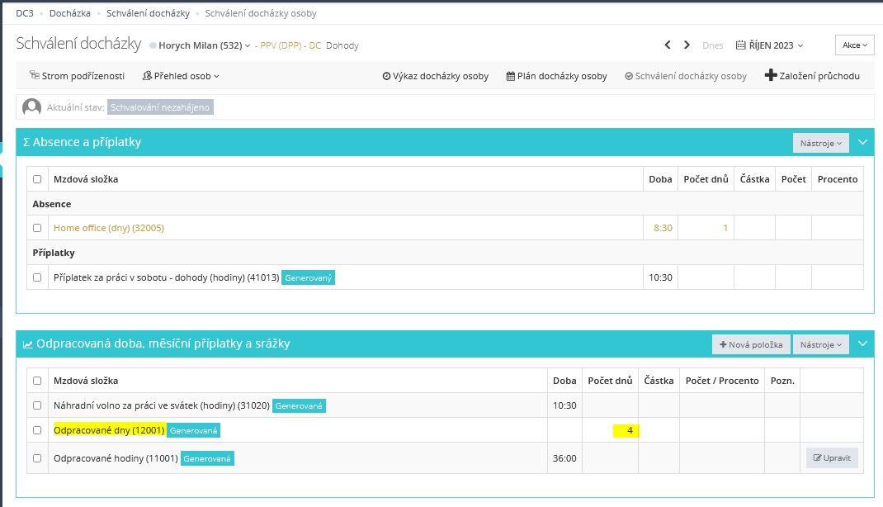
V případě programu DC1, DC2 se tato položka do mezd importuje jako složka 1188 – Odpracované dny v měsíci (převzaté). Dodatečné rozlišení pro výpočty je možné zajistit přímo během importu do mezd.

Přiřazení kalendáře zaměstnancům na DPP nebo DPČ
Na záložce Přiřazení pracovního kalendáře je pak možné vybrat v nabídce nástroje volbu Přiřadit kalendář osobám.
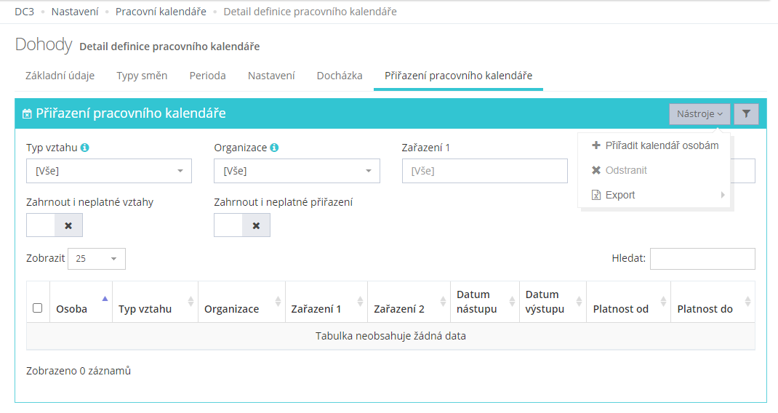
V průvodci, který se otevře, se nejdříve vybere Platnost od zadejte 1.10.2023 a klikněte na tlačítko Další.
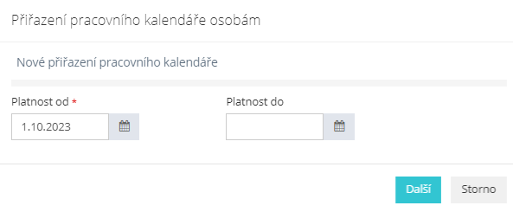
V dalším kroku je možnost pomocí filtrů a zaškrtávacích polí vybrat osoby, kterým se od 1.10.2023 kalendář přiřadí.
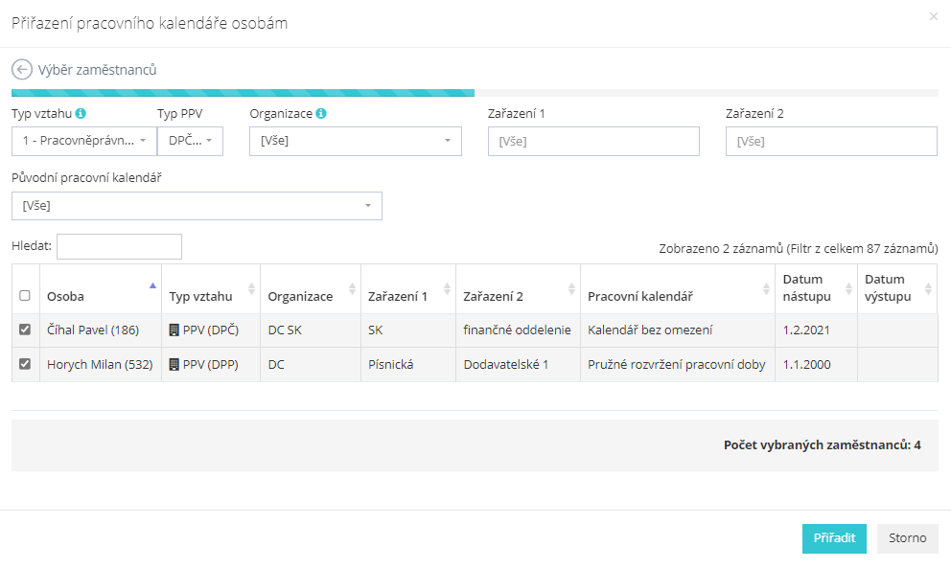

Nastavení směn
Vzhledem k tomu, že nová legislativní úprava ukládá zaměstnavateli povinnost plánovat zaměstnancům pracujícím na dohodu směny a seznámit zaměstnance s plánem směn alespoň 3 dny předem, je vhodné připravit směny, tak, aby vedoucí pracovníci mohli pouze směny vybírat ze seznamu a případně začátky a konce směn pouze upravit. Směny se pro kalendář založí tak, že se přejde v detailu definice pracovního kalendáře na záložku Typy směn a kline se na Nový typ směny.
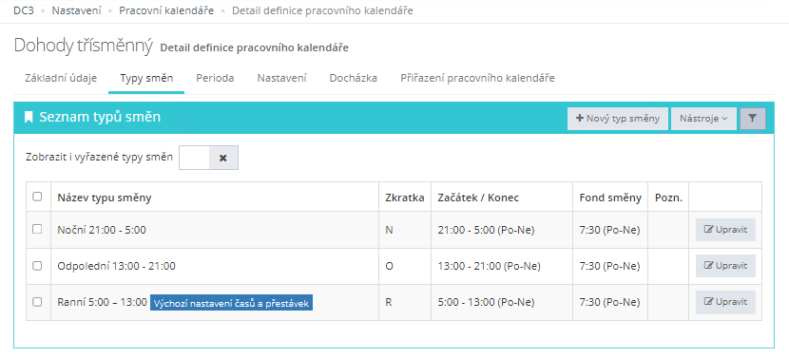
V zobrazeném dialogovém okně se pak na záložce Základní údaje zadá Název typu směny, Zkratka. Pokud se jedná o noční, která se počítá do druhého dne, zaškrtne se Generovat směny na druhý den.
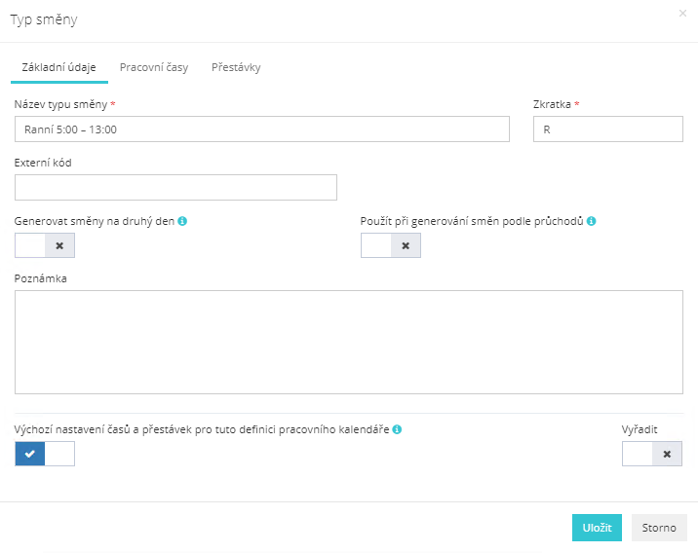
Na záložce Pracovní časy se vyplní časy Od a Do, případně s výjimkami pro konkrétní dny.
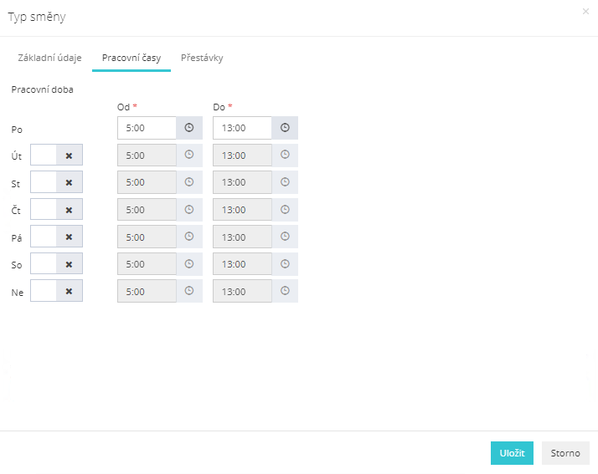
A na záložce se upraví Přestávky dle firemních pravidel.
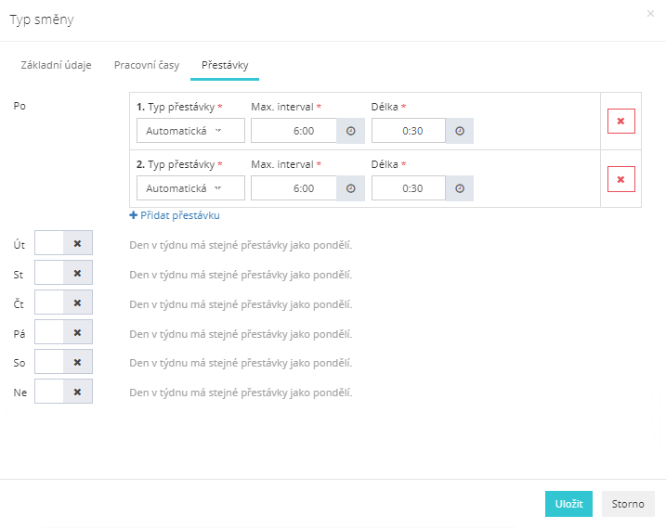

Plánování směn
Dle nové legislativní úpravy je zaměstnavatel povinen plánovat pracovníkům pracujícím na dohodu směny s předstihem minimálně 3 dny. Pokud je vše připravené od správce docházkového systému, má vedoucí pracovník plánující směny několik způsobů, jak směny plánovat.

Plánování ve výkazu
Když se myší najede ve výkaze na požadovaný den a buňku směny, zobrazí se na buňce znak +.
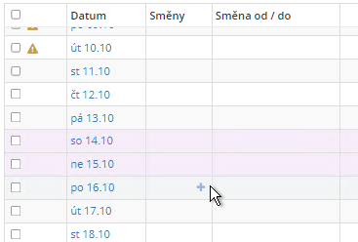
Po kliknutí na toto + je možné zadat směnu pro tento den, případně upravit parametry směny (začátek, konec, přestávky apod).
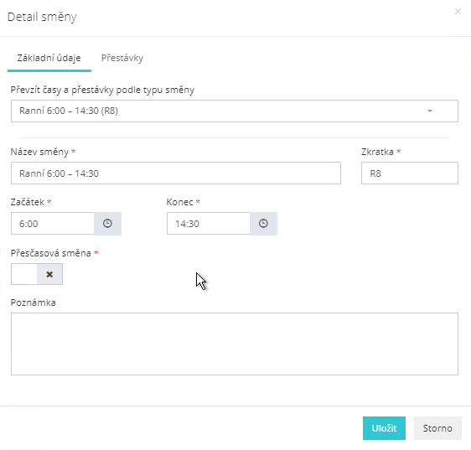
Pokud není typ směny předem definován, je možné zadat všechny parametry bez výběru typu směny.

Plánování v rozvrhu směn
V menu Docházka - Rozvrh směn je možnost zadávat směny v kalendáři. Založení nové směny je obdobné jako při zadání ve výkaze, pouze se vybere den a klikne se na tlačítko nová směna. Další postup je shodný s postupem na výkaze.
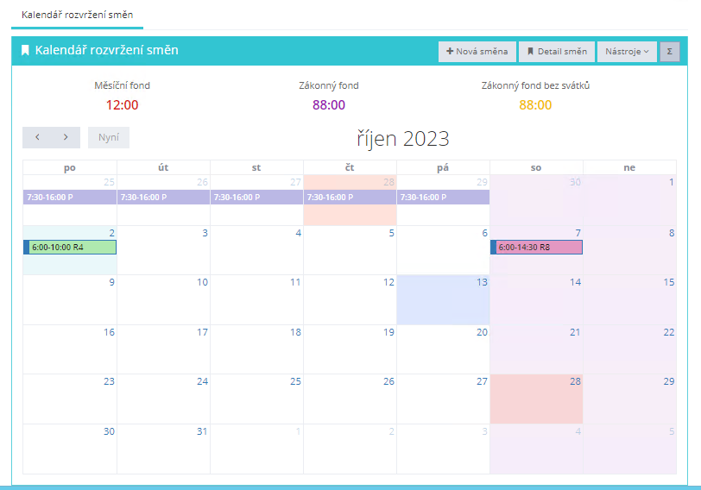
V Rozvrhu směn je možné směny kopírovat (Ctrl+C) a vkládat ze schránky (Ctrl+V). Při vkládání je možnost označit více souvislých dnů a vkládat do všech takto označených dnů. Obdobně je možné kopírovat takto vybrané směny a vkládat takový úsek najednou.

Zadání směn ve výkaze pro více dnů
Ve výkaze je možné dny, na které se má vložit stejná směna, označit (zaškrtnout) a z menu Nástroje vybrat Detail směn.
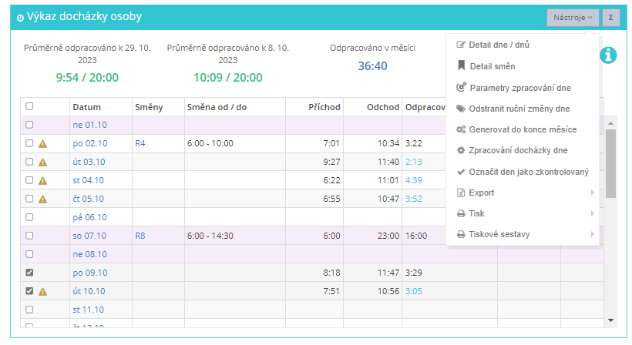
Po vybrání této volby je zadávání shodné se zadáváním směny pro jeden den na výkaze.

Home Office – náhrada nákladů při výkonu práce na dálku
Vzniklé náklady v souvislosti s výkonem práce na dálku mohou být dle §190 a) ZP kompenzovány:
- Prokázáním náhrady nákladů, které zaměstnanci vznikly v souvislosti s výkonem práce na dálku
- Paušální částkou
- Písemnou dohodou, že náhrady nákladů v souvislosti s výkonem práce na dálku, nebo jejich část zaměstnanci nepřísluší
Paušální částka je stanovena Vyhláškou MPSV ve výši 4,60 za každou započatou hodinu práce, nikoliv za hodinu „kalendářní“, zlomky hodin odpracované doby (vzniklé např. při uplatnění pružné pracovní doby, v důsledku některých překážek v práci) se pro tento účel sečtou na konci období, za nějž se paušální částka poskytuje; paušální částka se tak poskytne za celkový počet ukončených hodin práce a jednu případnou započatou hodinu práce. To znamená, že pro výplatu paušální částky se sečtou všechny hodiny (zlomky hodin) za celý měsíc a zaokrouhlí se na celé hodiny nahoru.
Nestátní organizace mohou poskytovat i vyšší paušální částku, rozdíl mezi základní paušální částkou a vyšší částkou bude u zaměstnance předmětem daně a SP, ZP. Pro náhradu nákladů při výkonu práce na dálku jsou v programu DC1, DC2 vytvořeny 2 nové mzdové složky (pro prokázání náhrady nákladů, a pro paušální částku zákonné sazby 4,60 za 1 hodinu):
- 1127 – Náhr. nákl. práce na dálku(ned,nep) v Kč
- 1128 – Náhr. nákl. pr.na dálku sazba x hod(zs) sazba a hodiny

Nastavení generování příplatku za Home Office
U stávajících klientů bude nutné explicitně povolit u příslušené složky, kterou klient používá pro vykazování Home Office generování příplatku za HO (dle nové legislativy možnost při výkonu práce na dálku zaměstnanci kompenzovat formou paušální částky).
K tomuto účelu byla do docházkového systému přidána nová příplatková mzdová složka:
- 41018 - Příplatek za HomeOffice (hodiny)
V případě exportu uzavřeného období z DC3 docházky do programu DC1, DC2 se tato složka (když bude použita) automaticky nabídne k přenosu do mezd. Můžete určit odpovídající mzdovou složku v programu DC2.
Jestli požadujete případné namapování odpovídajících mzdových složek na tyto docházkové složky do vašeho mzdového programu, kontaktujte obchod@datacentrum.cz.

Popis nastavení generování výše uvedené příplatkové složky
- Uživatel v roli Správce docházky/administrátor se přepne do obrazovky pro správu mzdových složek (hl. menu -> Nastavení -> Správa mzdových složek)
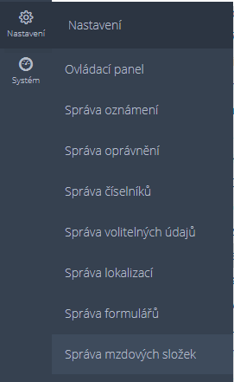
- V obrazovce s přehledem mzdových složek je potřeba vyhledat složky používané pro vykazování Home Office (typicky složky s kódy HomeOfficeDny a HomeOfficeHodiny). Pokud zákazník používá více typů HO, může povolit generování příplatku pro každou nebo jen pro vybrané mzdové složky.
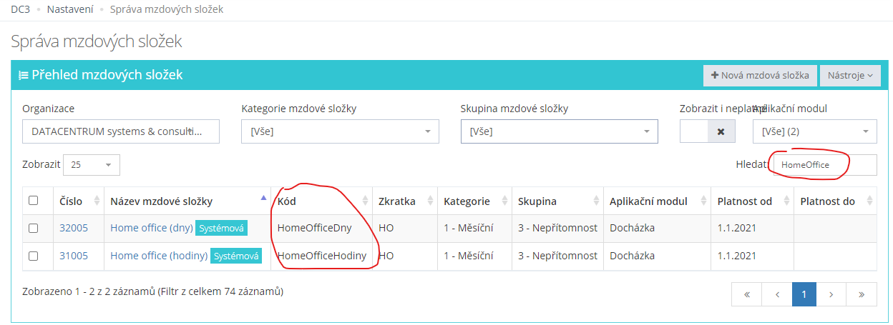
- V detailu mzdové složky je potřeba nastavit novou vlastnost ke mzdové složce “Generovat příplatek za Home Office” na hodnotu Ano s platností od 1.10.2023.
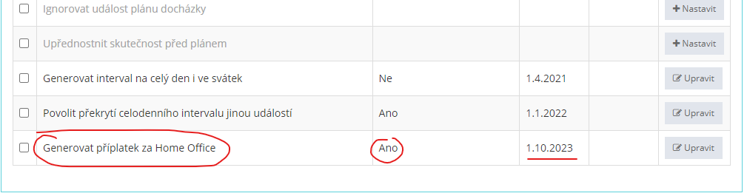
Výše uvedené nastavení začne automaticky generovat sumární příplatek za HO formou složky 41018 - Příplatek za HomeOffice (hodiny). Tento vygenerovaný příplatek bude viditelný při schválení docházky zaměstnance v části Odpracovaná doba, měsíční příplatky a srážky.

Kontrola doby odpočinku
Kontrola doby odpočinku je standardně zahrnuta v aplikaci. Kontroluje se doba mezi naplánovanými směnami.
V rámci úpravy zákoníku nebudou provedeny žádné změny v aplikaci.
Zadávání směn je plně v kompetenci vedoucího, který je pouze upozorněn aplikací na případné překročení limitu odpočinku mezi směnami. Při schválení kalendáře je potřeba manuální kontrola, že jsou směny naplánovány dobře.
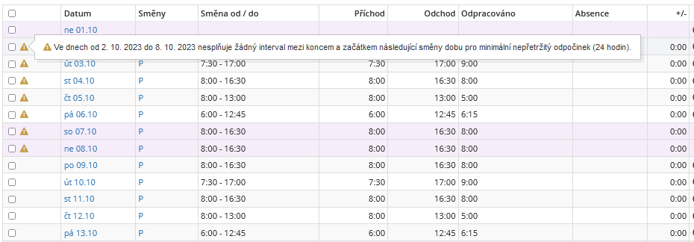
Obr. Varování v případě nesplnění nepřetržitého odpočinku v týdnu
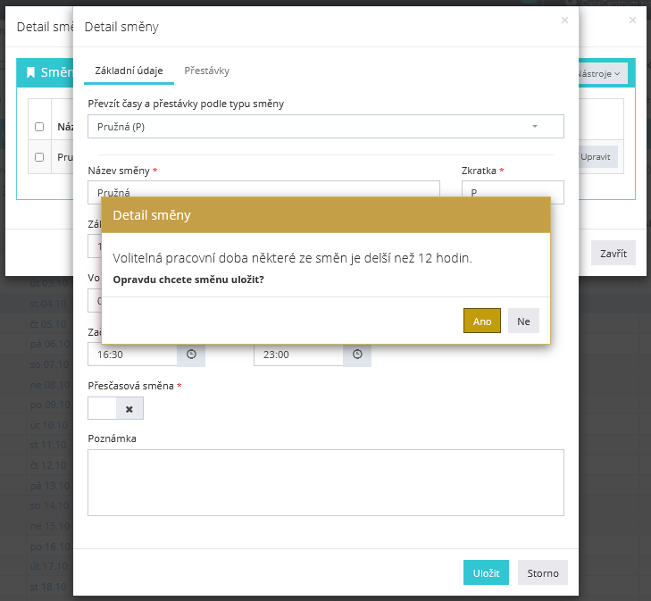
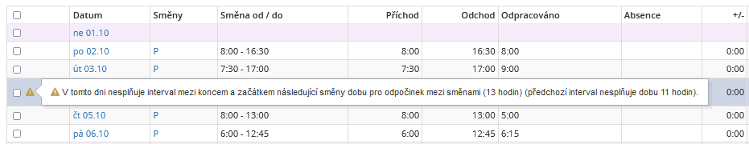
Obr. Varování v případě nesplnění nepřetržitého odpočinku mezi dvěma směnami.

Závěr
Kdyby pro vás byl tento postup příliš komplikovaný nebo ho chcete svěřit do našich rukou, kontaktujte obchod@datacentrum.cz. Realizaci zajistíme.
S pozdravem
DATACENTRUM systems & consulting, a.s.

